1 OBJETIVO

A transação ZFI0045 foi criada com a finalidade de compensar partidas de clientes via F-32 com código de razão especial A (Adiantamento/Antecipação) criados anteriormente na F-29.

2 PALAVRAS CHAVES

ZFI0045, Adiantamento, vendas à vista, antecipado, antecipação, V000 e V001.

3 UTILIZAÇÃO DA TRANSAÇÃO

Para seleção dos dados é obrigatório o preenchimento dos campos destacados em vermelho, a condição de pagamento é apresentada com o padrão V000 até V001 que são as condições de vendas à vista/antecipado existente atualmente.

O campo denominado Conta de crédito pode ser informado o código do cliente como filtro adicional se desejado.

Após preenchidos dados desejados, pode ser executado (F8).

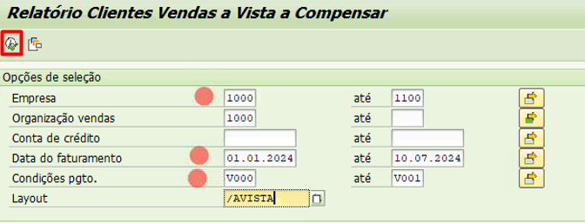

De acordo com as informações solicitadas na tela de seleção serão exibidas todas as partidas que têm faturamento criado.

O campo denominado Precedente é o número da OV que se refere a fatura e o campo Doc. Compensação que tem a seta vermelha onde deve-se clicar para automaticamente abrir a F-32.

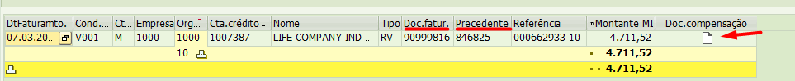

Após clicar no campo destacado será exibida a F-32, nesta tela deve ser conferido e ajustado se necessária a data da compensação e em seguida clicar em Processar PA.

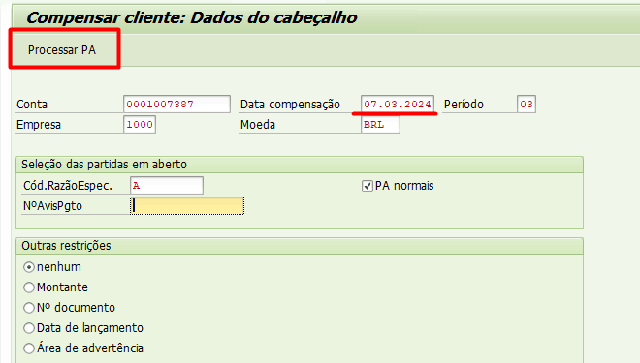

Ao clicar processar PA serão exibidas as partidas do cliente, inclusive a do razão especial do tipo A (caso tenha sido lançado o adiantamento na F-29).

O usuário deve selecionar as partidas desejadas para compensar com duplo click nas linhas.

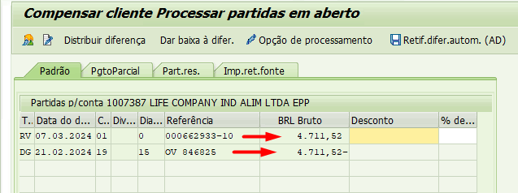

Ir para documento > simular

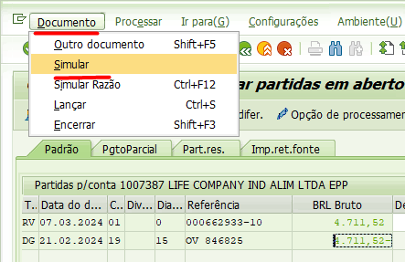

Conferir e gravar para gerar o documento contábil.

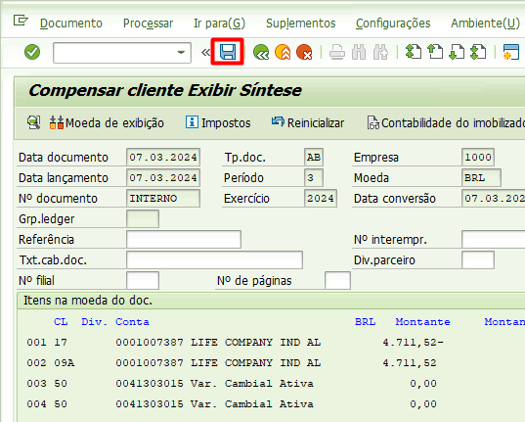

 | Quadro de Revisões | Código: IT TI SPN 18
 | Quadro de Revisões | Revisão: 00
 | Quadro de Revisões | Página 6 de 6

DOCUMENTO: | Compensação de Adiantamentos de Clientes – Transação ZFI0045 (F-29/F-32)

Nº REVISÃO | DATA REVISÃO | ITEM | DESCRIÇÃO | OBSEVAÇÕES
00 | 26/04/2024 | 1 | Elaboração Inicial

